关于开展“燃情冰雪,助力申奥”千万大学生主题签名活动的通知

各省级团委学校部、学联秘书处：
为助力北京联合张家口申办2022年冬季奥运会，团中央学校部与国家体育总局冬运中心联合发起“燃情冰雪，助力申奥”千万大学生主题签名活动，请做好相关工作的组织和宣传。现将有关事项通知如下。
一、活动主题
燃情冰雪，助力申奥
二、活动目的
号召和组织广大学生为北京联合张家口申办2022年冬季奥运会发出强音，以实际行动为申奥贡献力量。
三、活动时间
即日起至2015年7月
四、活动内容
1.发布全国学联致广大同学的倡议书（见附件）。号召广大同学关注和支持北京联合张家口申办2022年冬季奥运会，积极参与线上线下“助力申奥”主题签名活动，从自身做起，发出青年大学生的强音，以实际行动助力申奥，争做奥林匹克精神的传承者、实践者和引领者。
2.依托“爱冬奥”微信公众平台进行在线签名活动。广泛动员和组织在校大学生参与在线签名活动，通过扫描“燃情冰雪,助力申奥，同心共筑中国梦”千万大学生签名活动APP二维码或在微信平台查找公众号“爱冬奥”，点击“签名活动”参与。也可通过“中华全国学联”或“团中央学校部”微信公众号，链接进入活动页面参与。


活动方式:提交申奥口号，根据口号获点赞数量，有机会获得礼品。
一等奖30名：价值4000元滑雪服一套。
二等奖300名：最新款智控插座1个。
三等奖2000名：7月31日申奥倒计时首体大型综艺晚会入场券一张。
活动的前10000名参与者可获得世界冠军、申奥大使申雪、赵宏博、张宏、李妮娜合影签名照一张。
3.依托微信朋友圈进行在线接力活动。广泛动员和组织在校大学生在微信朋友圈分享“爱冬奥”微信公众号活动页面，晒出申奥口号（例：#我为申奥点赞#我是XXX，我在XX大学，我的申奥口号是：XXX）,并@不少于3个好友。可截图发至“团中央学校部”或“中华全国学联”微信公众号后台，精彩的朋友圈会获得进一步推广传播。
4.依托新浪微博进行在线接力活动。广泛动员和组织在校大学生参与。微博话题：#燃情冰雪,助力申奥#。登陆新浪微博客户端发布微博：#燃情冰雪,助力申奥#我为申奥点个赞！我是XXX，我在XX大学，我的申奥口号是：XXX @共青团中央@共青团中央学校部 @本校团委、学生会、研究生会及其他好友。可发布文字、图片或秒拍短视频。
各级团组织可通过全国学联办邮箱报送微博精彩内容；新浪微博将通过后台进行热点推广；团中央学校部官方微博、微信，中华全国学联微信将公布各省活动话题讨论量排行榜。
5.积极开展线下助力申奥活动。根据本地本校实际情况设计形式多样、内容丰富、特色鲜明的助力申奥活动，可结合大学生“走下网络、走出宿舍、走向操场”主题群众性课外体育锻炼活动设计载体。同时也可开展诸如组织学生线下签名祝福，设计带申奥口号的人形KT板,供参与者合影进行互动等活动。
请各省级团委学校部、学联秘书处积极做好宣传发动，充分发挥各级团组织、学生会、研究生会和学生社团的作用，组织广大同学积极参与“燃情冰雪,助力申奥”千万大学生主题签名活动。要加强活动效果的宣传，通过传统媒体和新媒体等多种渠道营造氛围。
联 系 人：张千磊 张巧云
联系电话：（010）85212282、85212558
电子邮箱：xuelianban@126.com

附件：燃情冰雪，助力申奥——全国学联致广大同学的倡议书

团中央学校部 全国学联秘书处
2015年3月23日

附件
燃情冰雪，助力申奥
——全国学联致广大同学的倡议书

亲爱的同学：
体育是社会发展和人类进步的重要标志，是综合国力和社会文明程度的重要体现。近年来,我国先后成功举办北京奥运会、南京青奥会等赛事,极大激发了国人对奥林匹克运动的热情。为推动奥林匹克运动和冬季项目在我国发展,北京市和张家口市已经提出申办2022年第二十四届冬奥会。中国举办冬奥会将带动3亿多人参与冰雪运动,这不仅是对国际奥林匹克运动发展的巨大贡献，同时也将再一次对增进世界融合，促进和平发展作出积极贡献。在此，我们向全国广大同学发出倡议：助力北京联合张家口申办2022年冬季奥运会，从我做起，争做奥林匹克精神的传承者、实践者和引领者，在建设体育强国的宏伟进程中贡献青春力量！
从我做起,加强锻炼，提高身体素质。“欲文明其精神，先自野蛮其体魄。”孱弱的体格，肩负不了中国崛起的时代责任；萎靡的思想，支撑不起中华复兴的历史使命。青年拥有健康的体魄,民族就有兴旺的源泉,国家就有强盛的根基。我们要在体育锻炼中锤炼意志品质，以更坚实的臂膀，更昂扬的姿态投身祖国的建设事业，为祖国的繁荣和富强多作贡献。
从我做起,弘扬奥运精神,争做时代先锋。“功崇惟志，业广惟勤。”在民族复兴的伟大征程上，青年需要始终如一的朝气、锐气与勇气，才无愧于使命的召唤。奥运精神有进取拼搏之意，青年大学生应当从中汲取营养，惟知跃进，惟知雄飞，练就一身青春搏击的本领，引时代之潮流。“以青春之我，创建青春之国家，青春之民族。”
从我做起,立即行动，为申奥添砖加瓦。广大青年要牢记习近平总书记“空谈误国，实干兴邦”的嘱托，从自身做起，从点滴做起，为申奥做出积极的贡献。要明礼修身，潜心研习，磨砺成才，展现当代中国大学生良好的精神风貌；更要用自己的平凡和义举默默践行社会主义核心价值观，用自己的言行诠释社会主义核心价值观的真谛和要义，从中获取前行的力量。
同学们，冰雪是纯洁的象征，冰雪运动是充满激情和活力的运动。届时全世界不同信仰、不同肤色、不同种族的人们都将欢聚一堂，共享奥林匹克带来的激情、欢乐与福祉。我们诚邀你的参与,为实现中国梦、奥运梦凝聚青年力量。
2022,我们与冬奥有约!

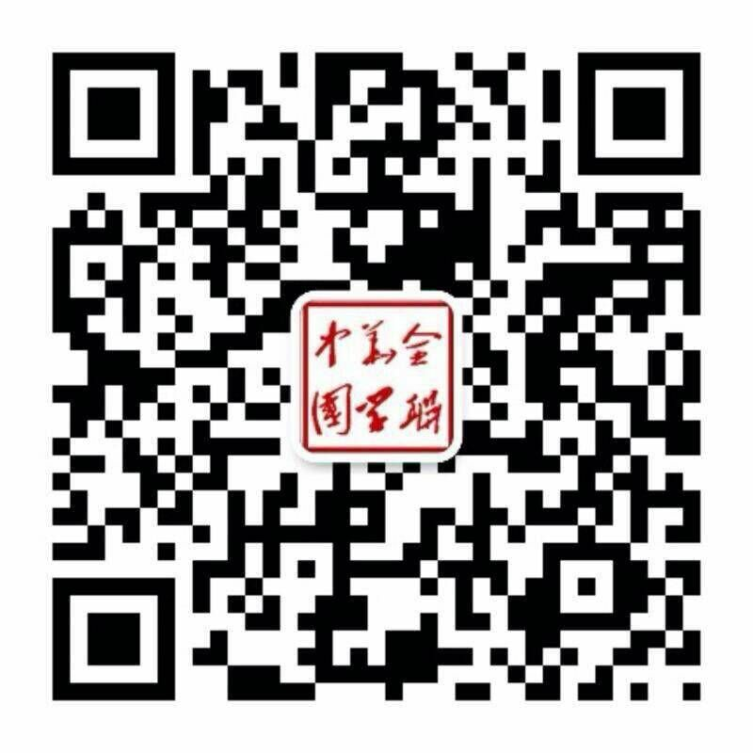
中华全国学联 团中央学校部 爱冬奥

全国学联秘书处
2015年3月

